Alexandre BERNIER  
Alex Rivard  
Groupe 12227

**Travail Pratique #1**

Travail présenté à

Pierre-François LEON et Alain PARENT

APPLICATIONS MOBILES ET OBJETS CONNECTÉS

420-W48-SF

Programme Programmation, Base de Données et Serveurs

Cégep de Sainte-Foy

15-04-2022

Table des matières

Contexte Du Projet 2

Planification Et Attribution Des Tâches 2

Diagramme de Classe 2

Schéma Technique 3

Schéma Circuit 4

Estimation Coûts Électrique 4

Estimation Coût Matériel 5

Conclusion 5

# Contexte Du Projet

Face à la situation dangereuse de la sécurité routière de la municipalité de LongueVie, il nous a été demandé de mettre sur pied une solution de feux de circulation pour les voitures incluant un feu pour permettre aux piétons de traverser la rue en toute sécurité. Nous avons donc mis en place une application logiciel contrôler à l’aide de boutons et d’un Arduino.

# Planification Et Attribution Des Tâches

Nous avons tous les deux participer à la totalité de la planification, nous avons donc ensemble déterminé une répartition des tâches ainsi que fait un diagramme de classes pour nous aider dans la nomenclature des classes, des fonctions et des données membres de nos codes respectifs. Nous avons ensuite décider de reprendre certains éléments de projets antérieurs, soit les classes DEL, Action et Bouton. Alexandre Bernier a été mandaté de coder la classe FeuxAuto alors que Alex Rivard a été mandaté de coder la classe FeuxPieton. Une ces éléments importants mis en place nous avons fait l’ajustement des fonctions de la classe Bouton ensemble pour assurer le bon fonctionnement des deux cycles des feux de circulations. Une fois les feux fonctionnel, Alex Rivard s’occupe de réaliser la section statistique pendant que Alexandre Bernier écrit la documentation du projet. Nous allons compléter les détails ensemble par la suite. Voir le registre des heures.

# Diagramme de Classe

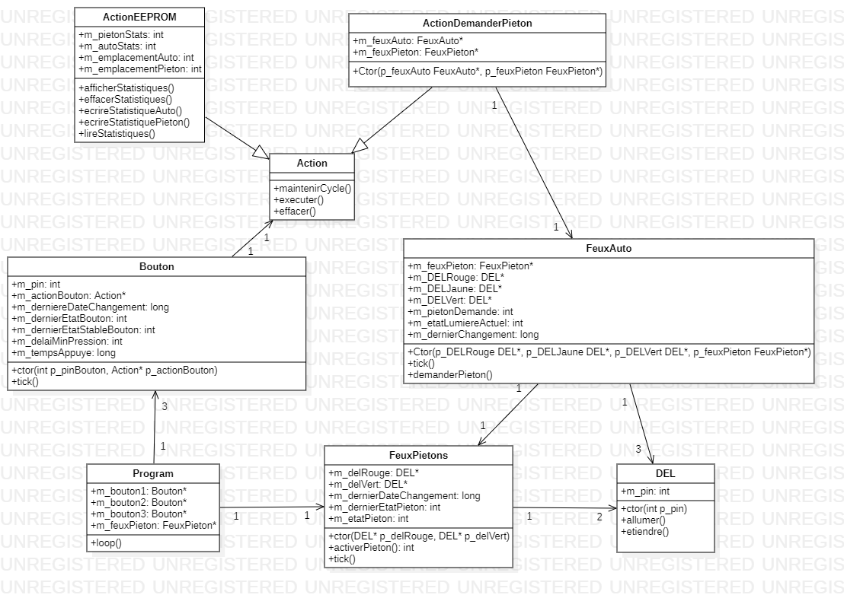

# Schéma Technique

**Img1** : Vue des connexions sur le Arduino UNO. Cable gris vers les boutons piétons. Orange vers bouton statistique. Rouge, Jaune et vert vers DEL de leurs couleur respective. NB : La prise #1 n’est plus utiliser et a été changer pour la prise #13 dans notre code.

**Img2** : Vue d’ensemble du Arduino avec la plaquette.

# Schéma Circuit

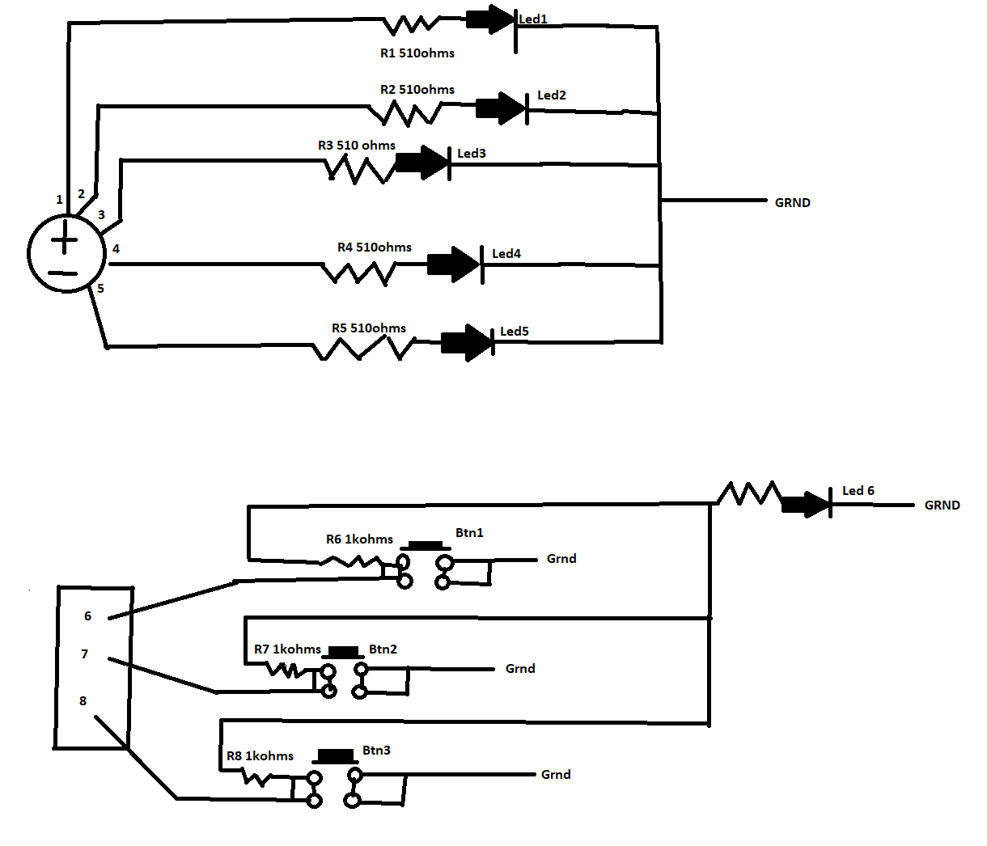

**Img3** : Représentation du circuit électrique de notre projet.

# Estimation Coûts Électrique

**Img4** : Calcule estimation des coût électricité du fonctionnement. Source prix kWh : <https://www.hydroquebec.com/affaires/espace-clients/tarifs/prix-electricite-ici-ailleurs.html>

# Estimation Coût Matériel

Plaquette pour soudure Fabriquée selon schéma fourni 1x 5,00 $

Fils cavaliers Longueur/couleur variées 12 x 0,60 $

Bornier 16 broches Mâle-Mâle 1x 0,05 $ = 0,05$

Bornier 8 broches Mâle-Femelle 2x 0,10 $ = 0,20$

Résistance ¼ W Jusqu’à 999 Ω 12x 0,15 $ = 1,80$

Résistance ¼ W > 999 Ω 4x 0,35 $ = 1,40$

Bouton presse 3x 0,50$ = 1,50$

LedRouge 3x 0,15$ = 0,45$

LedVert 2x 0,15$ = 0,30$

LedJaune 1x 0,15$ = 0,15$

Arduino UNO 1x 30,00$ = 30,00$

Total = 41.45$

# Conclusion

Voici donc une représentation complète de notre solution afin de mettre sur place un système de circulation pour assurer la sécurité des habitants de la municipalité de LongueVie. Vous y trouver donc le fonctionnement ainsi que l’ensemble des coûts qui vous permettront de prendre la meilleure décision possible.